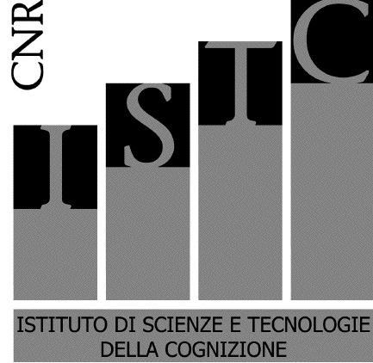

Istituto di Scienze e Tecnologie della Cognizione
Consiglio Nazionale delle Ricerche
Viale Marx 15-I 00137 Roma Italia

SeleNET
07041 Alghero (SS)
Porto Conte Ricerche
Loc. Tramariglio

Roma, 28 Settembre 2004

Lettera d’intenti per la partecipazione a un programma di ricerca su bando del Ministero delle Attività Produttive

L’Istituto di Scienze e Tecnologie della Cognizione, rappresentato da Cristiano Castelfranchi, esprime al partner coordinatore SeleNET l’intenzione di sviluppare congiuntamente la proposta di progetto dal titolo:

"KBDE - Knowledge Based Data Explorer"
per un bando di programma di ricerca industriale FIT.
Qualora la proposta venisse accettata e finanziata, l’Istituto di Scienze e Tecnologie della Cognizione contribuirà al lavoro di ricerca secondo le modalità previste dalla domanda.

Cristiano Castelfranchi
rappresentante legale dell’

Istituto di Scienze e Tecnologie della Cognizione

28 Settembre 2004

